Семинар по аэромеханике ЦАГИ – ИТПМ СО РАН – СПбПУ-НИИМ МГУ

ЛУЧИСТЫЙ ТЕПЛООБМЕН МНОГОСОПЛОВЫХ РАКЕТНЫХ ДВИГАТЕЛЕЙ

Беспалов Вячеслав Андреевич (ФГУП ЦНИИмаш)
sharkva@list.ru 2017-04-11
Разработан метод и программный комплекс расчёта лучистого теплового потока от моно- и многоблочных струй маршевых двигателей к элементам конструкции ракеты носителя (РН). Исследованы и и отобраны методы для решения задач газовой динамики и лучистого теплообмена, проведён сравнительный анализ двух спектральных баз данных (HITRAN и HITEMP). Проведена верификация и валидация разработанного программного комплекса применительно к опубликованным отечественных и зарубежных данным.
Получено распределение лучистых тепловых потоков по поверхности к спускаемым аппаратам «EXOMARS-16» и «EXOMARS-20», в одной из точек траектории и выполнено сравнение с расчётами других авторов (рис. 1).
Получено распределение лучистого теплового потока к донной части РН «Saturn V» (рис. 2) и проведено сравнение с данными летного эксперимента. Анализ проведённых исследований показал, что – основной вклад в лучистый тепловой поток к донной области РН при больших числах нерасчётности истекающих струй вносят области взаимодействия между струями; - лучистым тепловым потоком от струй в дальнем следе можно пренебречь.
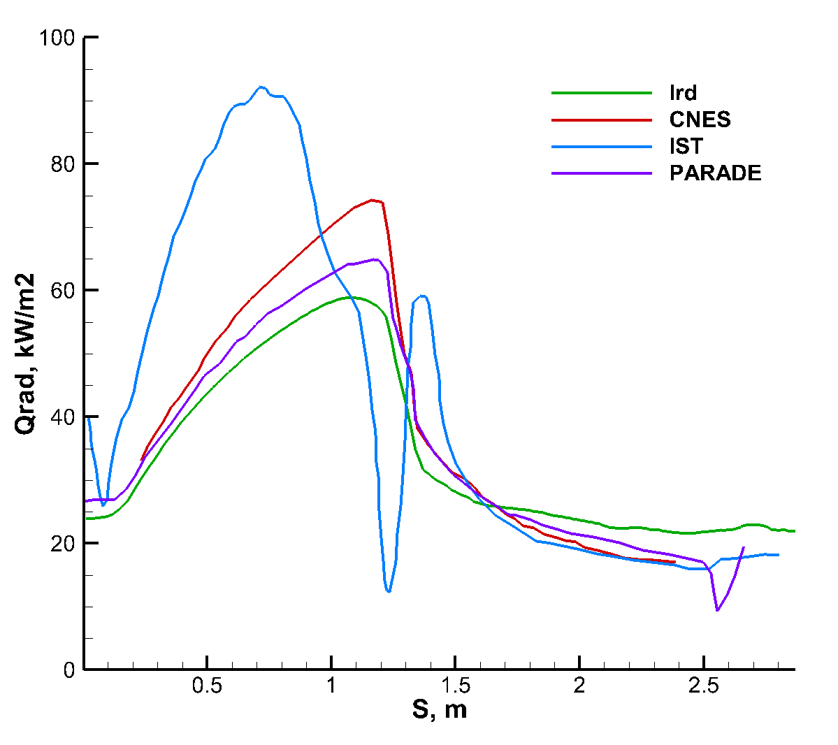 | 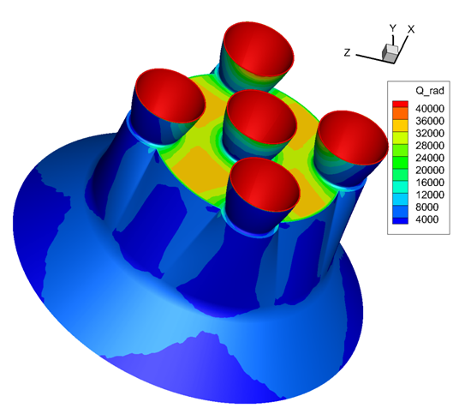
Рис. 1 | Рис. 2
Сравнение с другими авторами распределения лучистого теплового потока к аппарату «EXOMARS-16» | Лучистый тепловой поток к донной части второй ступени РН «Saturn V»

